БУКЛЕТ ДЛЯ РОДИТЕЛЕЙ «Превратим отходы в доходы»
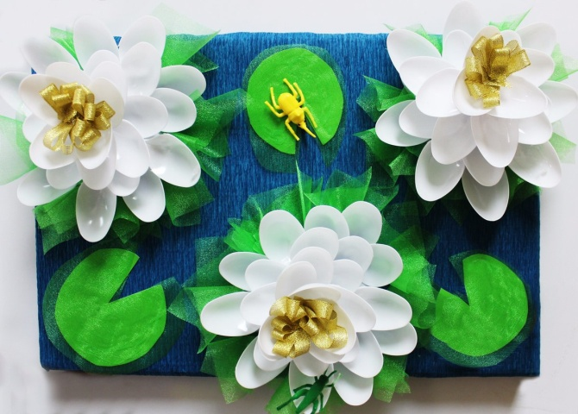
БЕЗ БУМАЖЕК, БУТЫЛОК , ЖЕСТЯНОК, БЫЛО Б БОЛЬШЕ КРАСИВЫХ ПОЛЯНОК.
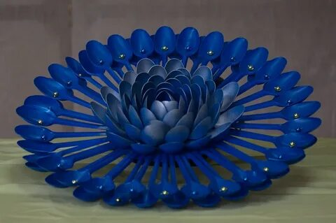

Невозможно сосчитать сколько мусора мы производим. Числинность населения постоянно растет, увеличивается и количество отходов, при этом мало, что происходит с ними на свалке – как они влияют на людей, почву, воду, воздух.
Один из способов использования отходов – СОЗДАНИЕ ПОДЕЛОК.
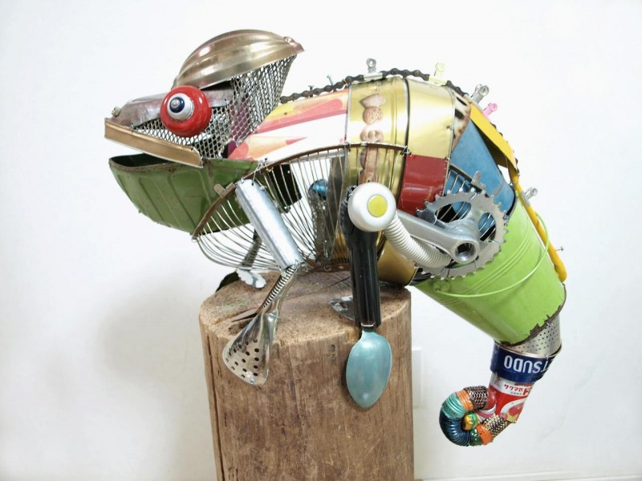
ЗНАЧЕНИЕ ВТОРИЧНОЙ ПЕРЕРАБОТКИ!
Во- первых , ресурсы многих материалов на Земле ограничены и не могут быть восполнены в сроки, сопоставимы со временем существования человеческой цивилизации.
Во – вторых , попав в окружающую среду, материалы обычно становятся загрязнителями.
В – третьих, отходы и закончившие свой жизненный путь цикл изделия часто (но не всегда) являются более дешевым источником многих веществ и материалов, чем источники природные.

УЧИСЬ ВЫБРАСЫВАТЬ МУСОР ПРАВИЛЬНО!!!
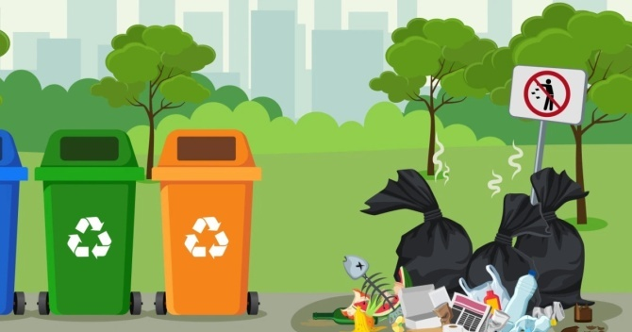

ОНИ ХОТЯТ ЖИТЬ!!!
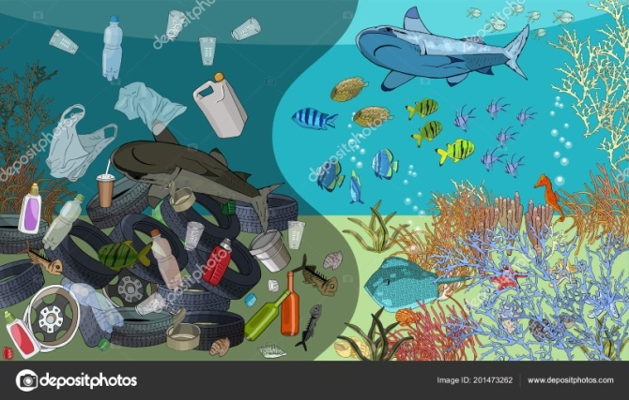

Человек в ответе за ЭКОЛОГИЧЕСКУЮ СИТУАЦИЮ НА ЗЕМЛЕ!!!
БЕРЕГИ ПРИРОДУ!!!

